2. Στον Αίολο, στους Λαιστρυγόνες και στο νησί της Κίρκης

Αίολος
- Ποιος ήταν ο Αίολος και πώς ήταν το νησί του;
- Πόσο καιρό τους φιλοξένησε ο Αίολος;
- Όταν αποφάσισαν να φύγουν τι τους έδωσε και τι είπε στον Οδυσσέα;
- Ποιον άνεμο είχε αφήσει έξω και γιατί;
- Που έβαλε ο Οδυσσέας το ασκί;
- Πόσες μέρες ταξίδευαν και που κόντευαν να φτάσουν;
- Τι έγινε την δέκατη μέρα;

Λαιστρυγόνες

- Πόσα καράβια μπήκαν στο λιμάνι των Λαιστρυγόνων; Ποιο δεν μπήκε;
- Πώς ήταν οι Λαιστρυγόνες και τι έκαναν μόλις είδαν τα καράβια του Οδυσσέα;
- Τι συνέβη τελικά; Ποιοι γλίτωσαν;

Κίρκη

- Που τους έριξαν μετά οι άνεμοι;
- Τι έκανε ο Οδυσσέας μόλις έφτασαν εκεί;
- Τι έκανε η Κίρκη στους συντρόφους του Οδυσσέα;
- Πώς το έμαθε ο Οδυσσέας και τι έκανε μετά;
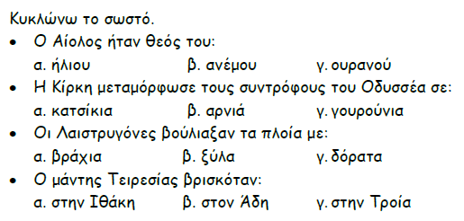
- Πόσο έμειναν στο νησί και τι τους συμβούλεψε η Κίρκη να κάνουν, όταν αποφάσισαν να φύγουν;

